**Universidad de las Fuerzas Armadas ESPE**

**Departamento:** Ciencias de la Computación

**Carrera:** Ingeniería de Software  
**Taller académico Nª: 4**

**1. Información General**

* **Asignatura:** Análisis y Diseño de Software
* **Apellidos y nombres de los estudiantes:**
  + Chavez Oscullo Klever Enrique
  + Trejo Duque Alex Fernando
  + Guacan Rivera Alexander David
* **NRC:** 23305
* **Fecha de realización: 22/05/2025**

**2. Objetivo del Taller y Desarrollo**

**Objetivo del Taller:**  
Elaborar una Estructura de Desglose del Trabajo (EDT) junto con las respuestas al marco 5W+2H, estructurando las fases y actividades del proyecto SKIPUR mediante un enfoque jerárquico y analítico, con el fin de garantizar una planificación clara y facilitar el seguimiento del estado del proyecto durante su ciclo de vida.

**Desarrollo:**  
Con base en la documentación del proyecto SKIPUR, se realizó un análisis estructurado de las fases que componen su desarrollo, orientado a automatizar la gestión de citas y pagos de la Fundación Carlitos. Se identificaron siete fases principales: Inicio, Análisis y Especificación, Diseño y Arquitectura, Programación, Pruebas, Documentación y Entrega, cada una de las cuales fue desglosada jerárquicamente en actividades específicas mediante la elaboración de una Estructura de Desglose del Trabajo (EDT).  
 Entre las actividades detalladas se incluyen: planificación con la metodología ágil SCRUM, diseño de la arquitectura cliente-servidor con Next.js y Express, desarrollo de módulos para agendamiento y pagos, integración con PostgreSQL, pruebas funcionales con usuarios reales, y documentación técnica y funcional.

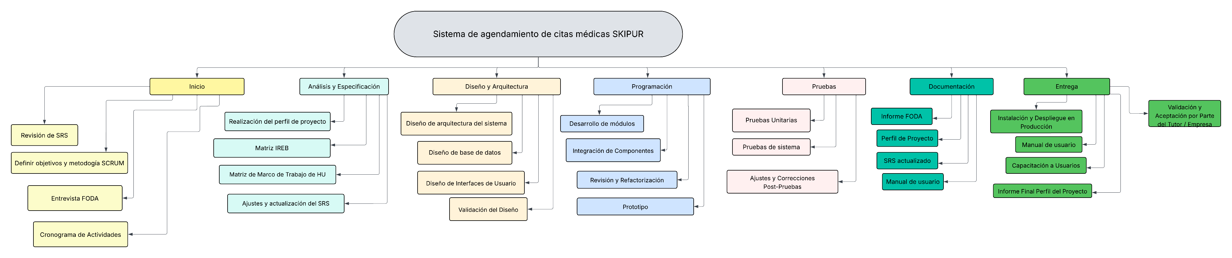

<https://lucid.app/lucidchart/1a112015-0f7c-4a52-b097-02bc7d85ed99/edit?viewport_loc=-966%2C-334%2C3557%2C1540%2C0_0&invitationId=inv_266285b0-3cbd-471b-912e-b20950544839>

Además, se respondió el marco de trabajo **5W+2H**, alineado al contexto específico del proyecto SKIPUR, como se detalla a continuación:

**Respuestas a las Preguntas (Marco 5W+2H)**

**¿Qué? – ¿Qué se hará (pasos)?**  
 Se desarrollará un sistema web para la Fundación Carlitos que automatice la gestión de citas terapéuticas y pagos. Las principales actividades incluyen:

* Diseño de arquitectura y base de datos en PostgreSQL.
* Desarrollo de frontend con Next.js y backend con Express.
* Implementación de funciones clave como registro de usuarios, agendamiento de citas, validación de pagos y generación de reportes.
* Realización de pruebas funcionales y validación con usuarios.
* Despliegue del sistema en Vercel y entrega de documentación.

**¿Por qué? – ¿Por qué se hará (justificación)?**  
 El proyecto se desarrolla para solucionar los problemas generados por la gestión manual de procesos en la Fundación Carlitos, como solapamiento de citas, pérdida de información y sobrecarga administrativa. Automatizar estos procesos permitirá mejorar la continuidad terapéutica, garantizar un servicio confiable y aliviar la carga operativa.

**¿Dónde? – ¿Dónde se hará (ubicación)?**  
 El desarrollo del sistema se realizará de forma remota, utilizando herramientas colaborativas online. La implementación se efectuará en la infraestructura digital de la Fundación Carlitos, a través de plataformas como Vercel, accesibles desde cualquier ubicación con conexión a internet.

**¿Cuándo? – ¿Cuándo se hará (tiempo)?**  
 El proyecto será desarrollado entre mayo y agosto de 2025, en cuatro fases: análisis, diseño, desarrollo y pruebas, organizadas mediante iteraciones tipo sprint, según los principios de SCRUM.

**¿Quién? – ¿Por quién se hará (responsabilidad)?**  
 El sistema será desarrollado por el grupo de estudiantes:

* Trejo Duque Alex Fernando
* Kleber Enrique Chavez Oscullo
* Guacán Rivera Alexander David

Bajo la supervisión de:

* Tutor Académico: Ing. Jenny Ruiz
* Tutora Empresarial: Sra. Carmen Ruiz

**¿Cómo? – ¿Cómo se hará (método)?**  
 El desarrollo se guiará por metodologías ágiles (SCRUM) y buenas prácticas de ingeniería de software. Se emplearán herramientas como Visual Studio Code, DBeaver, Vercel y PostgreSQL, y se mantendrán reuniones de coordinación virtual con los tutores para revisar avances y validar entregables.

**¿Cuánto? – ¿Cuánto costará hacer (coste)?**  
 El desarrollo no implica costos adicionales para la Fundación, ya que se utilizarán herramientas gratuitas o ya disponibles:

* Visual Studio Code (gratis)
* Vercel (plan gratuito)
* DBeaver (gratis)
* Infraestructura personal del equipo de trabajo (laptops y conexión a internet)